ACTA DE LA SESIÓN ORDINARIA NO. 12 DE LA
COMISIÓN EDILICIA PERMANENTE DE JUSTICIA
H. AYUNTAMIENTO DE ZAPOTLÁN EL GRANDE, JALISCO.

En Zapotlán el Grande, Jalisco; a 22 de junio del 2026, siendo las 11 once horas con 13 trece minutos, reunidos en el lugar que ocupa la sala Rocío Elizondo Díaz en planta alta del Palacio Municipal de Zapotlán el Grande, Jalisco, previamente convocados comparecen los CC. Claudia Margarita Robles Gómez, Ernesto Sánchez Sánchez y Adrián Briseño Esparza en su carácter de Síndica y Presidenta de la Comisión la primera y los subsecuentes y como Regidores y vocales de la Comisión Edilicia Permanente de Justicia; esto conforme a lo establecido por los artículos 27 de la Ley de Gobierno y la Administración Pública Municipal del Estado de Jalisco y 40 al 48, 61 y demás relativos del Reglamento interior del Ayuntamiento de Zapotlán el Grande, Jalisco.

Primer punto del orden del día Lista de Asistencia y Verificación de Quórum Legal. Por lo que se realizó el pase de lista a los Regidores integrantes de la Comisión Edilicia:

 | Asistencia
Síndica Claudia Margarita Robles Gómez | PRESENTE
Regidor Ernesto Sánchez Sánchez | PRESENTE
Regidor Adrián Briseño Esparza | PRESENTE

Una vez lo anterior se hace constar la asistencia de 3 Integrantes de la Comisión Edilicia Permanente de Justicia. Existiendo quórum legal, se declaró formalmente instalada la sesión ordinaria número 12 de la Comisión de Justicia.

Se hace constar la Presencia del Director General de Desarrollo Económico, Turístico y Agropecuario, Ing. Omar Ortega Palafox y el Jefe de Desarrollo Agropecuario, M.V.Z. Miguel Amezquita Sánchez, quienes son el área que hace llegar la solicitud materia de la presente sesión.

Acto continuo fue sometido a votación el orden del día propuesto, siendo el siguiente:

ORDEN DEL DÍA PROPUESTA

Primero: Lista de asistencia y declaratoria de quórum
Segundo: Lectura y aprobación del orden del día.
Tercero: Análisis de la solicitud de comodato de un terreno de propiedad municipal realizada por la Junta Local de Sanidad Vegetal de Zapotlán el Grande, Jalisco.
Cuarto: Puntos Varios
Quinto: Clausura de la Sesión de la Comisión Edilicia de Justicia.

La Presidenta de la Comisión Edilicia preguntó a los Regidores presentes si ¿tienen algún punto vario que agendar? A lo que las Regidoras señalaron no tener puntos que agendar.

Al no haber comentarios la Síndica y Presidenta de la Comisión Edilicia de Justicia, Mtra. Claudia Margarita Robles Gómez puso a votación el orden del día, siendo aprobado por unanimidad.

SENTIDO DE LA VOTACIÓN
 | A favor | En Contra | En Abstención
Síndica Claudia Margarita Robles Gómez | 
Regidor Ernesto Sánchez Sánchez
Regidor Adrián Briseño Esparza

Una vez que fueron agotados los puntos 1 y 2 del orden día procedieron al desahogo del TERCER PUNTO: Análisis de la solicitud de comodato de un terreno de propiedad municipal realizada por la Junta Local de Sanidad Vegetal de Zapotlán el Grande, Jalisco.

En este punto la Presidenta de la Comisión Edilicia informó que mediante oficio número 41/2026 suscrito por el Director General de Desarrollo Económico, Turístico y Agropecuario y el Jefe de Desarrollo Agropecuario, se hizo del conocimiento de esta autoridad municipal la solicitud formulada por la Junta Local de Sanidad Vegetal de Zapotlán el Grande para el otorgamiento en comodato de un predio municipal destinado a la construcción, equipamiento y operación de un Centro de Acopio Temporal (CAT) de envases vacíos de plaguicidas y residuos afines.

Agregó que conforme al proyecto técnico presentado, el referido Centro de Acopio Temporal tiene como finalidad implementar acciones permanentes para el manejo responsable de residuos derivados de actividades agrícolas, evitando la contaminación del suelo, agua y ecosistemas, así como riesgos a la salud humana derivados de la disposición inadecuada de envases agroquímicos

La Síndica indicó que, derivado del análisis técnico y patrimonial realizado por la Jefatura de Patrimonio Municipal, se identificó como viable para el desarrollo del proyecto el inmueble municipal denominado “Área de Cesión 1 Uno”, ubicado dentro del Parque Industrial Zapotlán 2000, incorporado al patrimonio municipal mediante Escritura Pública número 10,851 de fecha 18 de marzo de 2002, pasada ante la fe del Licenciado Eduardo Páez Castell, Notario Público número 4 de Ciudad Guzmán, Jalisco.

Por su parte los Regidores Ernesto Sánchez Sánchez y Adrián Briseño Esparza, manifestaron diversas dudas respecto al proceso de limpieza de los envases y del traslado de los mismos a su destino final y respecto si existen posibles riesgos a la salud de las personas que acuden a estudiar en la institución educativa próxima a la ubicación del terreno propuesto para ser comodatado.

En ese sentido el Director General de Desarrollo Económico, Turístico y Agropecuario, Ing. Omar Ortega Palafox y el Jefe de Desarrollo Agropecuario, M.V.Z. Miguel Amezquita Sánchez, expusieron que los envases serán recibidos ya lavados (triple lavado) y serían resguardados en dicho punto poco tiempo en lo que realizan el traslado a su destino final, enfatizaron que no se trata de tener en el punto un vertedero ni nada parecido, solamente será el acopio para su traslado. Puntualizando que con estas acciones se pretende inhibir que productores desechen los envases de pesticidas en lugares no apropiados que acaban contaminando el ambiente.

Ante las inquietudes respecto al impacto ambiental que la instalación del centro de acopio pudiera general en la zona, la Presidenta de la Comisión Edilicia de Justicia, Mtra. Claudia Margarita Robles Gómez sometió a consideración de los integrantes decretar un receso en la sesión ordinaria, a efecto de celebrar una mesa técnica de trabajo, con la finalidad de realizar una mesa de trabajo en la que participen la Directora de Medio Ambiente y Desarrollo Sustentable, Ing. Isis Edith Santana Sánchez y el Procurador Ambiental de Zapotlán el Grande, Lic. Javier Medina Preciado para aclarar dudas respecto al impacto ambiental. Por unanimidad de votos se aprobó decretar un receso de la presente sesión ordinaria hasta en tanto se celebrará una mesa técnica de trabajo.

SENTIDO DE LA VOTACIÓN
 | A favor | En Contra | En Abstención
Síndica Claudia Margarita Robles Gómez
Regidor Ernesto Sánchez Sánchez
Regidor Adrián Briseño Esparza

Por lo cual siendo las 11 once horas con 29 veintinueve minutos del día 22 de junio de 2026 se decretó un receso.

Posteriormente el día 14 de julio de 2026, en la sala Juan S. Vizcaíno se llevó a cabo mesa de trabajo para escuchar la opinión técnica de la Directora de Medio Ambiente y Desarrollo Sustentable, Ing. Isis Edith Santana Sánchez.

La mesa de trabajo se desarrolló contando con la presencia de la Síndica y Presidenta de la Comisión Edilicia de Justicia, Mtra. Claudia Margarita Robles Gómez, el Regidor Adrían Briseño Esparza, el Director General de Desarrollo Económico, Turístico y Agropecuario, Ing. Omar Ortega Palafox y el Jefe de Desarrollo Agropecuario, M.V.Z. Miguel Amezquita Sánchez, y el Lic. Javier Gutiérrez Novoa, Presidente Del Comité Estatal De Sanidad Vegetal (Jalisco) y Presidente De La Junta Local De Sanidad Vegetal De Zapotlán El Grande.

En este contexto, la Síndica Claudia Margarita Robles Gómez y el Regidor Adían Briseño Esparza expusieron las dudas en materia de impacto ambiental del proyecto del centro de acopio, a lo que la Directora de Medio Ambiente y Desarrollo Sustentable manifestó que es una acción necesaria en el municipio para prevenir contaminación en distintos puntos de la ciudad y puntualizó que si la Junta Local De Sanidad Vegetal De Zapotlán El Grande opera el centro de acopio de conformidad a la norma y a los lineamientos establecidos en la materia no existe riesgos ambientales en el predio que se pretende comodatar, por lo cual únicamente recomendó realizar verificaciones constantes y que se cumplan con todas las normas.

En este sentido la Presidenta de la Comisión Edilicia de Justicia informó al Lic. Javier Gutiérrez Novoa, Presidente Del Comité Estatal De Sanidad Vegetal (Jalisco) y Presidente De La Junta Local De Sanidad Vegetal De Zapotlán El Grande, que en el caso de que el proyecto de entregar el comodato el terreno para el centro de acopio, su asociación deberá cumplir con todos los requisitos previstos por le ley y la reglamentación municipal para su instalación, incluyendo licencias y permisos de construcción y de funcionamiento, situación que fue aceptada por el solicitante.

Concluyendo la mesa de trabajo, para convocar posteriormente a sesión de la Comisión Edilicia de Justicia para dictaminar lo conducente para remitirlo al pleno de Ayuntamiento para su votación.

Siendo las 9 nueve horas con 25 veinticinco minutos del día 28 de julio de 2026, reunidos en la sala Rocío Elizondo Díaz ubicada en planta alta de Palacio Municipal, previamente convocados los CC. Claudia Margarita Robles Gómez, Ernesto Sánchez Sánchez y Adrián Briseño Esparza en su carácter de Síndica y Presidenta de la Comisión la primera y los subsecuentes y como Regidores y vocales de la Comisión Edilicia Permanente de Justicia, se reanudaron los trabajos de la sesión ordinaria No. 12 de esta Comisión.

Por lo anterior la Presidenta de la Comisión Edilicia procedió a verificar si se continúa con quórum legal para sesionar, pasando lista de asistencia.

 | Asistencia
Síndica Claudia Margarita Robles Gómez | PRESENTE
Regidor Ernesto Sánchez Sánchez | AUSENTE
Regidor Adrián Briseño Esparza | PRESENTE

Una vez lo anterior se hace constar la asistencia de 2 de los 3 Integrantes de la Comisión Edilicia Permanente de Justicia. Por lo que se da la existencia de quórum y se procede a reanudar los trabajos. Haciendo constar la Presencia del Director General de Desarrollo Económico, Turístico y Agropecuario, Ing. Omar Ortega Palafox.

Se retomó el análisis del TERCER PUNTO: Análisis de la solicitud de comodato de un terreno de propiedad municipal realizada por la Junta Local de Sanidad Vegetal de Zapotlán el Grande, Jalisco.

Por lo que la Presidenta de la Comisión informó que 14 de julio de 2026, se realizó la mesa de análisis del proyecto para el cual se solicita el comodato, en el cual la Directora de Medio Ambiente y Desarrollo Sustentable manifestó que es una acción necesaria en el municipio para prevenir contaminación en distintos puntos de la ciudad y puntualizó que si la Junta Local de Sanidad Vegetal de Zapotlán el Grande opera el centro de acopio de conformidad a la norma y a los lineamientos establecidos en la materia no existe riesgos ambientales en el predio que se pretende comodatar, por lo cual únicamente recomendó realizar verificaciones constantes y que se cumplan con todas las normas.

Por lo anterior y al haberse desahogado las dudas planteadas por los integrantes de la Comisión y contar con la opinión técnica de las áreas competentes, se estimó procedente continuar con el trámite legislativo, la Presidenta de la Comisión Edilicia de Justicia propuso como acuerdo elevar al pleno del Ayuntamiento INICIATIVA DE ACUERDO QUE TIENE POR OBJETO AUTORIZAR LA ENTREGA EN COMODATO DE UN INMUEBLE PROPIEDAD MUNICIPAL UBICADO EN EL PARQUE INDUSTRIAL ZAPOTLÁN 2000, A FAVOR DE LA JUNTA LOCAL DE SANIDAD VEGETAL DE ZAPOTLÁN EL GRANDE, PARA LA CONSTRUCCIÓN, EQUIPAMIENTO Y OPERACIÓN DE UN CENTRO DE ACOPIO TEMPORAL (CAT) DE ENVASES VACÍOS DE PLAGUICIDAS Y AFINES, por lo que preguntó a los Regidores integrantes de la Comisión ¡si estaban a favor de la propuesta?

Siendo aprobado por dos votos a favor de los Regidores de la Comisión presentes y la ausencia del Regidor Ernesto Sánchez Sánchez.

SENTIDO DE LA VOTACIÓN
 | A favor | En Contra | En Abstención
Síndica Claudia Margarita Robles Gómez
Regidor Ernesto Sánchez Sánchez |  |  | AUSENTE
Regidor Adrián Briseño Esparza

Continuaron con el desahogo del cuarto punto corresponde a puntos varios, por lo cual al no haber sido agendado ningún punto vario se dio por desahogado y procedió con el siguiente punto del orden del día siendo la clausura.

Por lo anterior siendo las 9 nueve horas con veintiocho minutos del día 28 de julio del año 2026 la Presidenta de la Comisión Edilicia de Justicia declaró formalmente clausurados los trabajos de la Sesión Ordinaria número 12 de la Comisión Edilicia Permanente de Justicia, siendo válidos todos los acuerdos adoptados durante su desarrollo.

Lo que se asienta en la presente acta para los efectos legales y administrativos que correspondan y firmando los que en ella intervienen.

MTRA. CLAUDIA MARGARITA ROBLES GOMEZ
PRESIDENTA DE LA COMISIÓN EDILICIA DE JUSTICIA
Y SÍNDICA MUNICIPAL.

REGIDOR ERNESTO SÁNCHEZ SÁNCHEZ | REGIDOR ADRIÁN BRISEÑO ESPARZA
VOCAL DE LA COMISIÓN EDILICIA DE JUSTICIA | VOCAL DE LA COMISIÓN EDILICIA DE JUSTICIA

ACTA DE LA SESIÓN ORDINARIA NO. 12 DE LA
COMISIÓN EDILICIA PERMANENTE DE JUSTICIA
H. AYUNTAMIENTO DE ZAPOTLÁN EL GRANDE, JALISCO.
PARTE 1

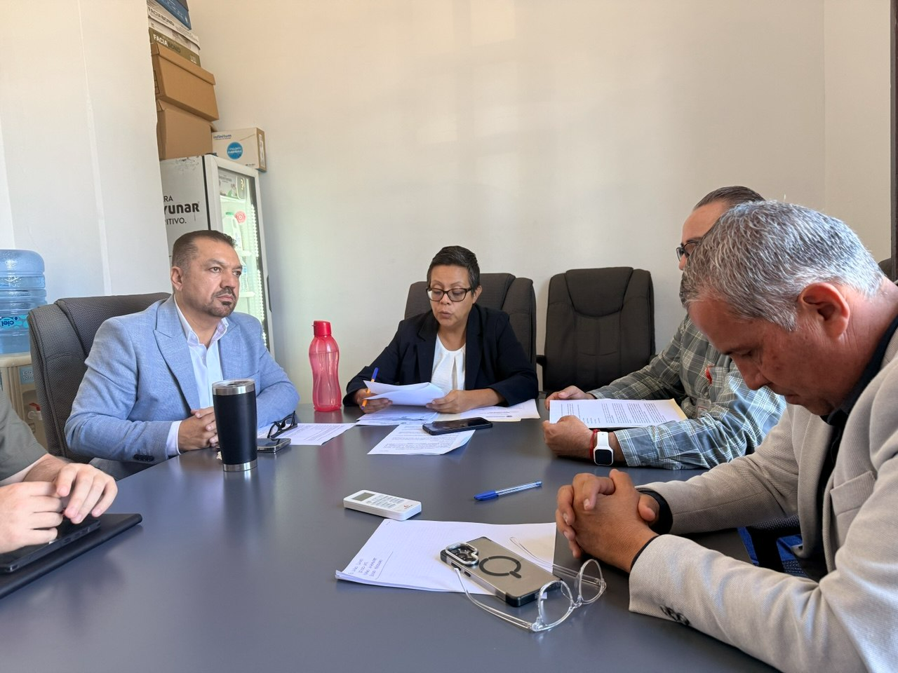

https://www.youtube.com/watch?v=owxN2UxTD4s

ACTA DE LA SESIÓN ORDINARIA NO. 12 DE LA
COMISIÓN EDILICIA PERMANENTE DE JUSTICIA
H. AYUNTAMIENTO DE ZAPOTLÁN EL GRANDE, JALISCO.
PARTE 2

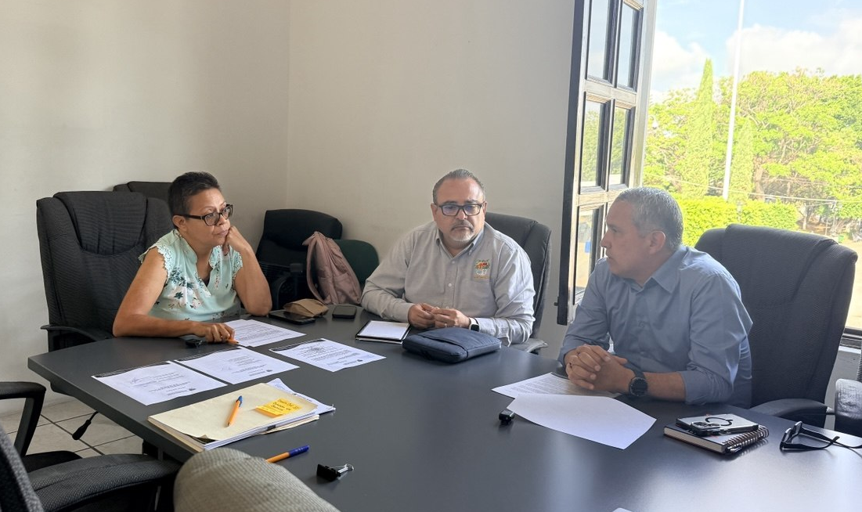

https://www.youtube.com/watch?v=s9kdX9D5Nz8&t=59s

